哈尔滨体育学院关于提升师生信息技术应用能力的培训（三）

**如何连接路由器（下）**

根据**连接线路、登录、设置上网方式、设置上网地址（账号、密码）、设置无线、设置密码安全**步骤**，**连接好无线路由器后，需要登录对其进行设置，但需要注意所用电脑的上网方式要设置成自动获取。

上网方式的ip地址变成自由获取。按照：打开网络和Internet设置→网络和共享中心→以太网→属性→Internet协议版本4顺序点击。

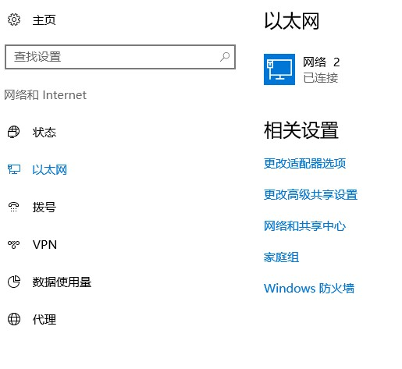

点击以太网，再点击网络和共享中心。

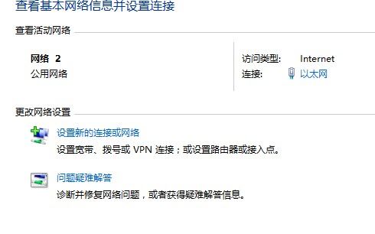

点击红色区域，设置网络地址自动获取。

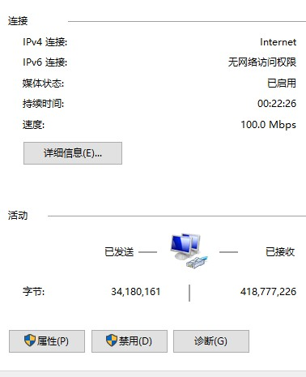

点击属性。

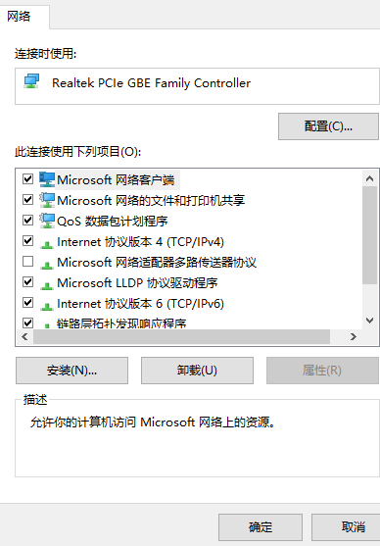

双击红色区域，设置自动获取ip地址。

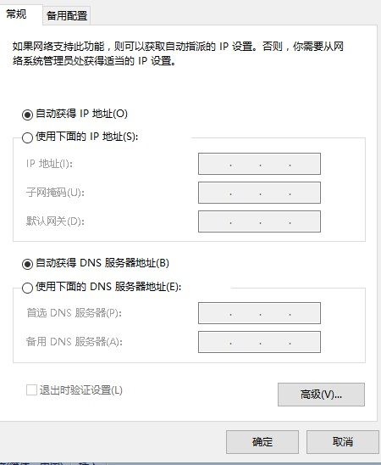

点击确定。

下面就可以设置路由器了。打开浏览器，根据无线路由器背面铭牌，输入管理页面tplogin.cn（有的无线路由器直接给管理地址，如：192.168.1.1）。

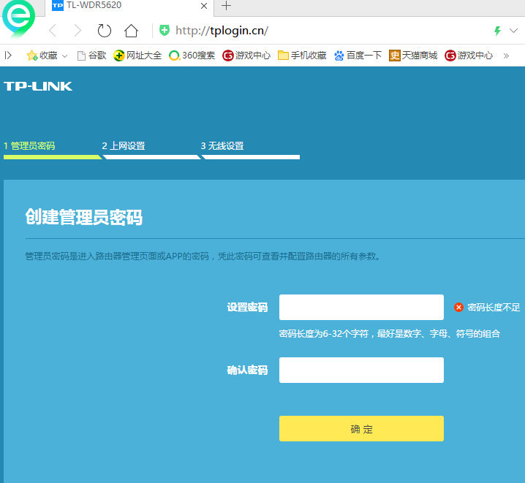

按照要求设置无线路由器管理密码，一定要记录，日后留用，如果忘记只能重置设备、重新设置。

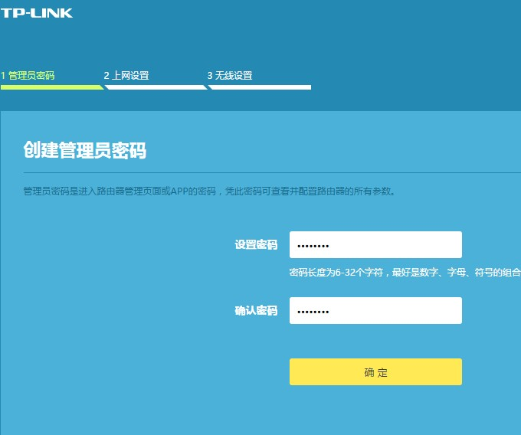

设置完密码后，进行上网方式设置。

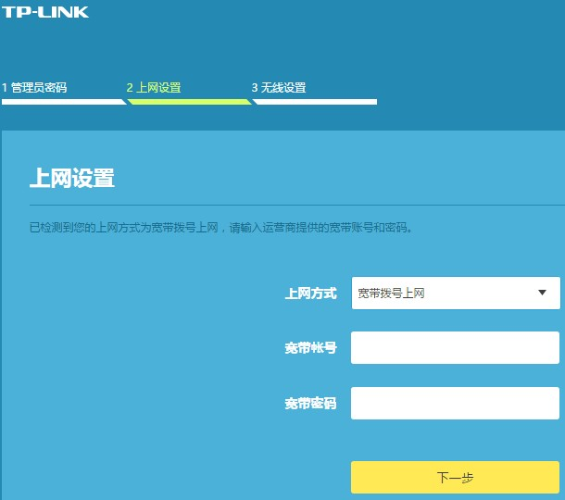

点击红色区域，选择固定ip地址上网（家庭用户就要选择宽带拨号上网）。

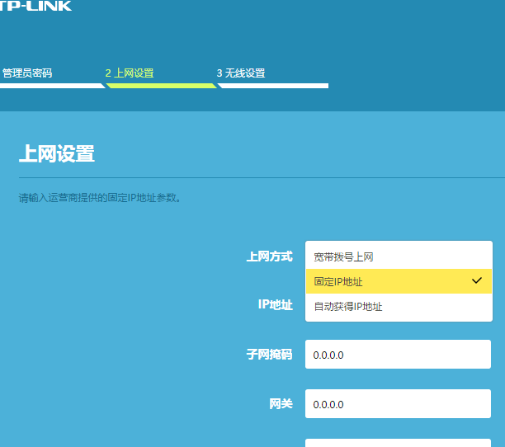

然后按照网络安全运行科要求填写ip地址，地址唯一，拍照、记录留存。

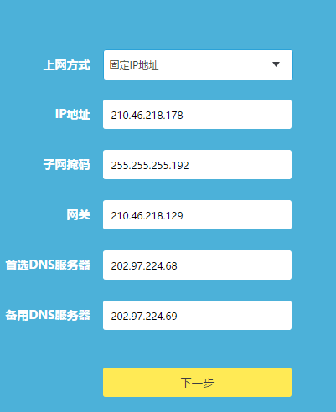

设置无线名称、密码，注意2.4G和5G的无线名称要不一样，密码可以相同。

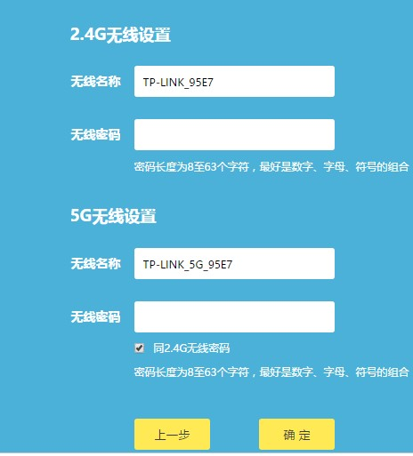

最后点击确定。上网设置完毕，现在电脑和无线设备就可以上网了。

现代教育技术中心

2018年4月20日